**大中票券債券市場展望雙週報 2015/8/24**

By Peter

**市場回顧**

美債10y利率過去兩週以來，呈現震盪走低格局。主要跟隨月均線走勢，聯準會升息預期有所轉變，美股走勢偏弱，避險資金仍青睞長債，長券利率偏向走低。FOMC會議記錄顯示：「大多數（FOMC成員）判斷，收緊政策的條件尚未具備，但他們指出，各項條件正在接近這一點」。因此利率走勢更難預料。週四美債10y利率收在2.068%。

8/11人行大幅調降人民幣中間價，導致CNY與CNH急貶至6.4510與6.5951的4年低，台灣第二季 GDP終值由0.64%下修至0.52%，全年經濟成長下調至1.56%，金融海嘯以來最差；央行為支撐經濟，連5日調降銀行O/N利率，市場降息預期浮現，加上台債利率在籌碼面稀少的氣氛下，台債利率跌破主要關卡，逼近四年來低點。上週收盤時，5y利率收在0.778%，10年券利率則收在1.125%。

財新8月份中國製造業PMI初值跌至2009年3月以來最低，初值報47.1，預估48.2。

台灣7月外銷訂單按年下降5%，連續4個月負成長，遜於預期。

~報摘

**歐債十年期利率走勢圖**

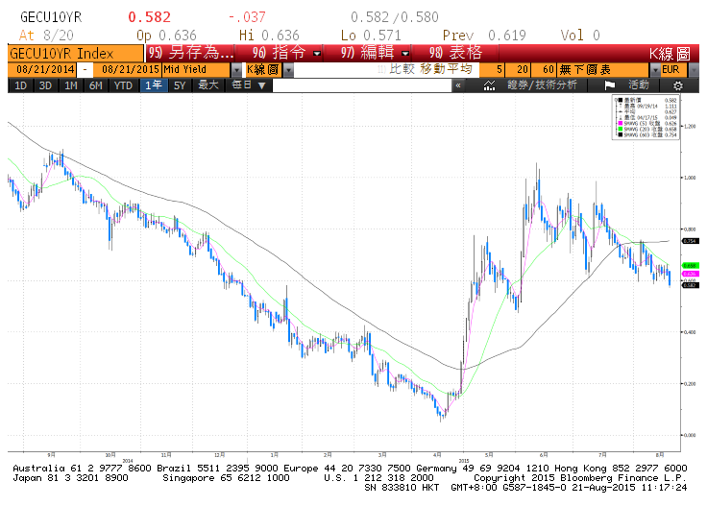

**美債十年期利率走勢圖**

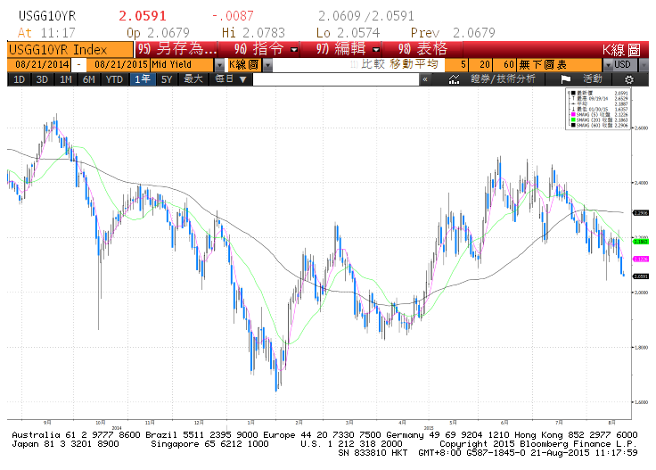

**日債十年期利率走勢圖**

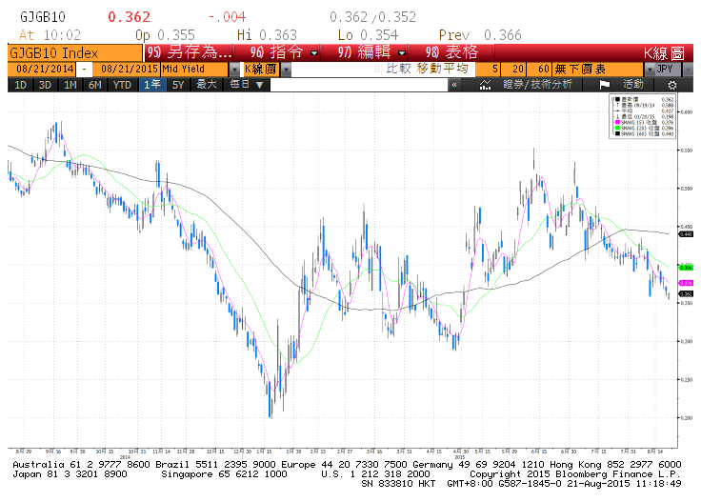

**台債十年期利率走勢圖**

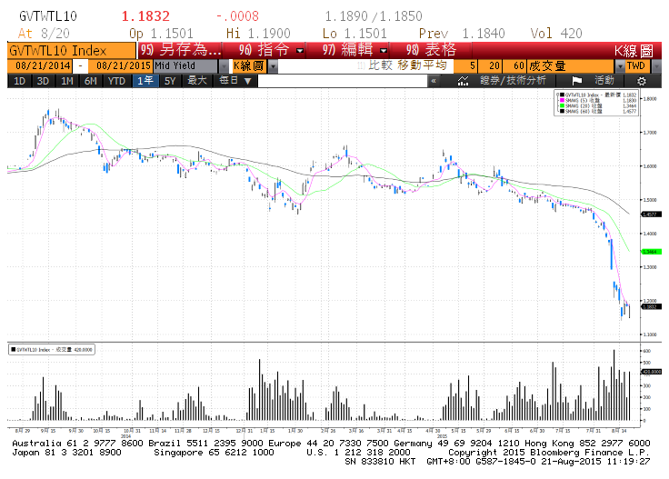

**各國殖利率走勢圖**

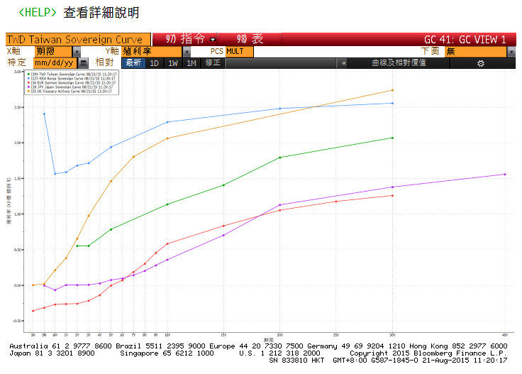

**經濟數據圖**

**台灣實質GDP(年比) 2006=100**

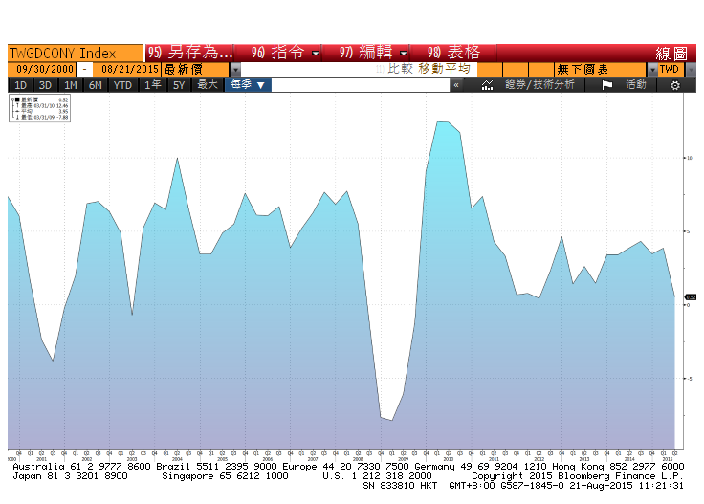

**歐盟統計局歐元區MUICP所有項目 未經季調(年比)**

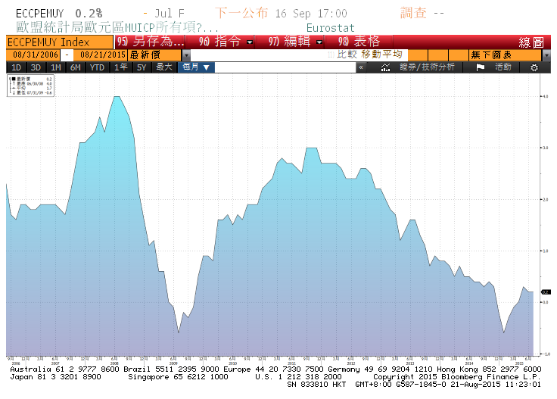

**美國產能利用率佔總利用率% 經季調**

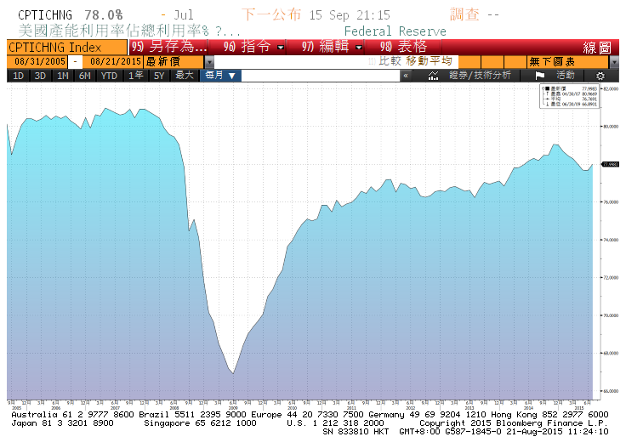

**商品指數**

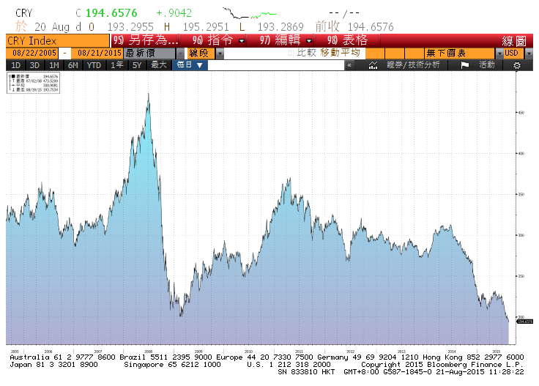

**美國新屋開工件數私有住宅 經季調**

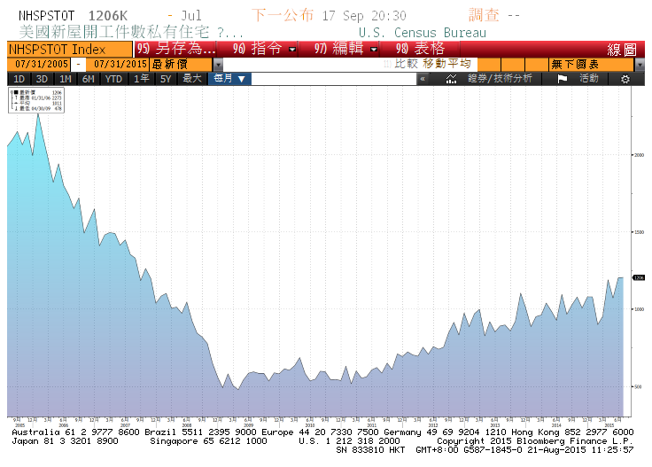

**美國營建許可件數私有住宅 經季調**

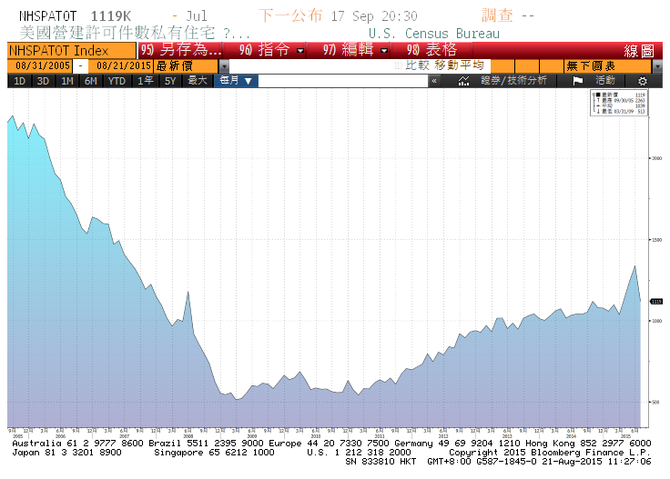

**經濟數據預估**



**市場展望**

近期利率走勢，從技術面來看，美債10年期利率仍受到月均線主導，利率緩步下跌。聯準會9月升息的預期在上月的FOMC記錄公布後轉淡，除曲線趨平交易盛行外，在全球資金仍多，追求較高收益商品的情況下，高收益結構式商品的避險flow也間接推低了長期券種的利率，加上全球股市近期疲弱，利率仍維持走跌趨勢。台債利率技術上，利率與均線的乖離率加大，但因央行在隔拆利率的調降動作，引起降息的預期。籌碼方面，郵局主導購債，依舊是籌碼勝出。短線上利率仍下探低點。

經濟數據方面，未來預計公布8月歐元區經濟信心指數，歐元區CPI、台灣7月失業率、美國7月新屋銷售、耐久財訂單。預估數據表現平淡，若差於預期，股市可能再跌，債市受益。另國際原物料價格走勢仍相當溫和，整條殖利率曲線可能持續趨平。台債操作上，雖然有新券10y的A04112發行前交易，但目前利率因央行降息預期，債市氣氛仍屬多方，尚無反轉信號。10y利率先看1.11%-1.21%。